LAS RANAS
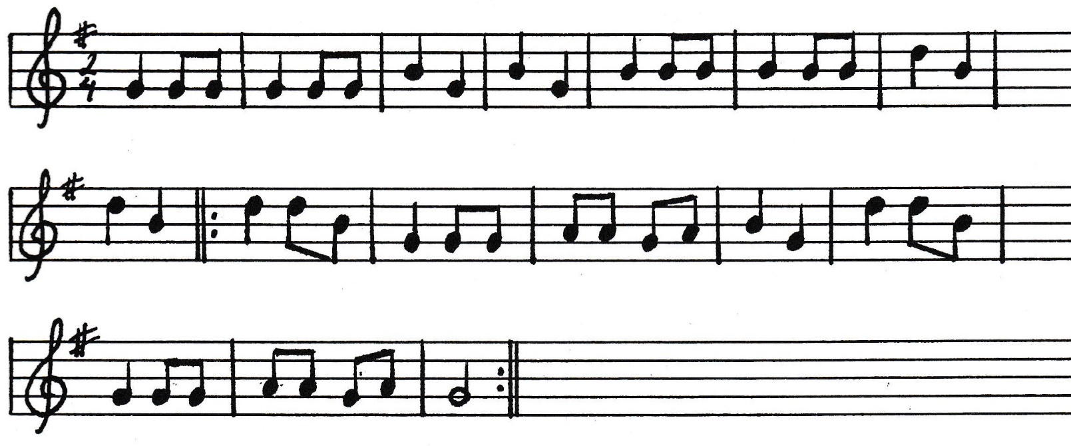

G, G G G, G G B G B G,
B, B B B, B B D B D B,
//: D, D B G, G G A A G A B, G,
D, D B G, G G A A G A G, ://

CANTA LA RANA EN EL AGUA, AGUA
BAJAN LAS GOTAS DE LLUVIA, LLUVIA
CANTAN LAS RANAS TODAS MUY CONTENTAS,
LLEGA LA LLUVIA Y ALEGRA LA REGIÓN.
CANTAN LAS RANAS NINGUNA TIENE FRÍO
LLEGA LA LLUVIA Y ALEGRA EL CORAZÓN

